Lampiran 1. Hasil Identifikasi Tumbuhan Biji Kakao

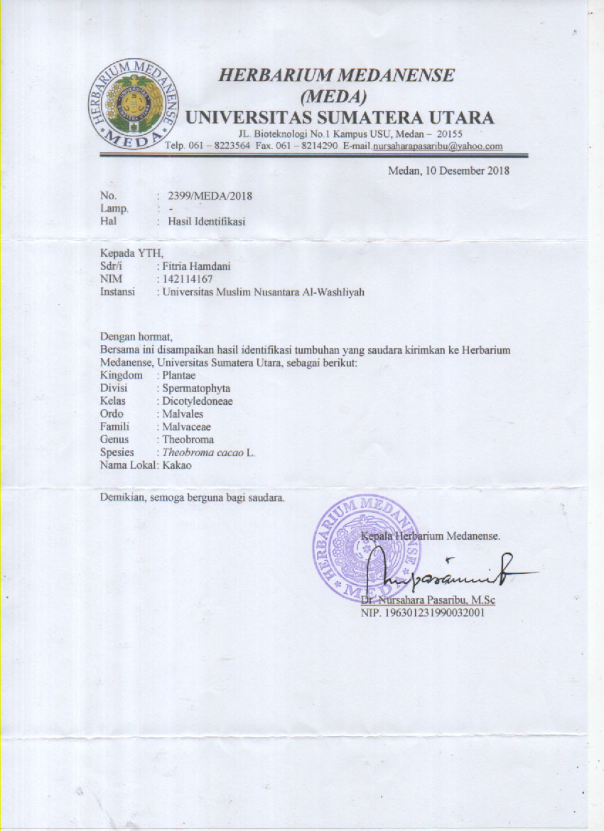

Lampiran 2. Daftar Bakteri dan Jamur

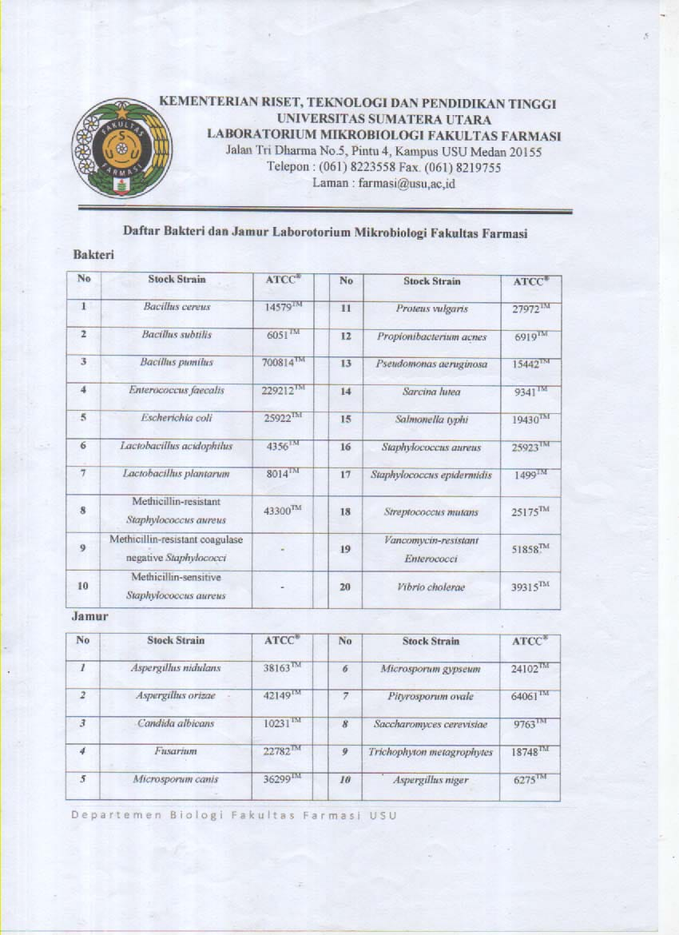
Lampiran 3.TumbuhanKakao
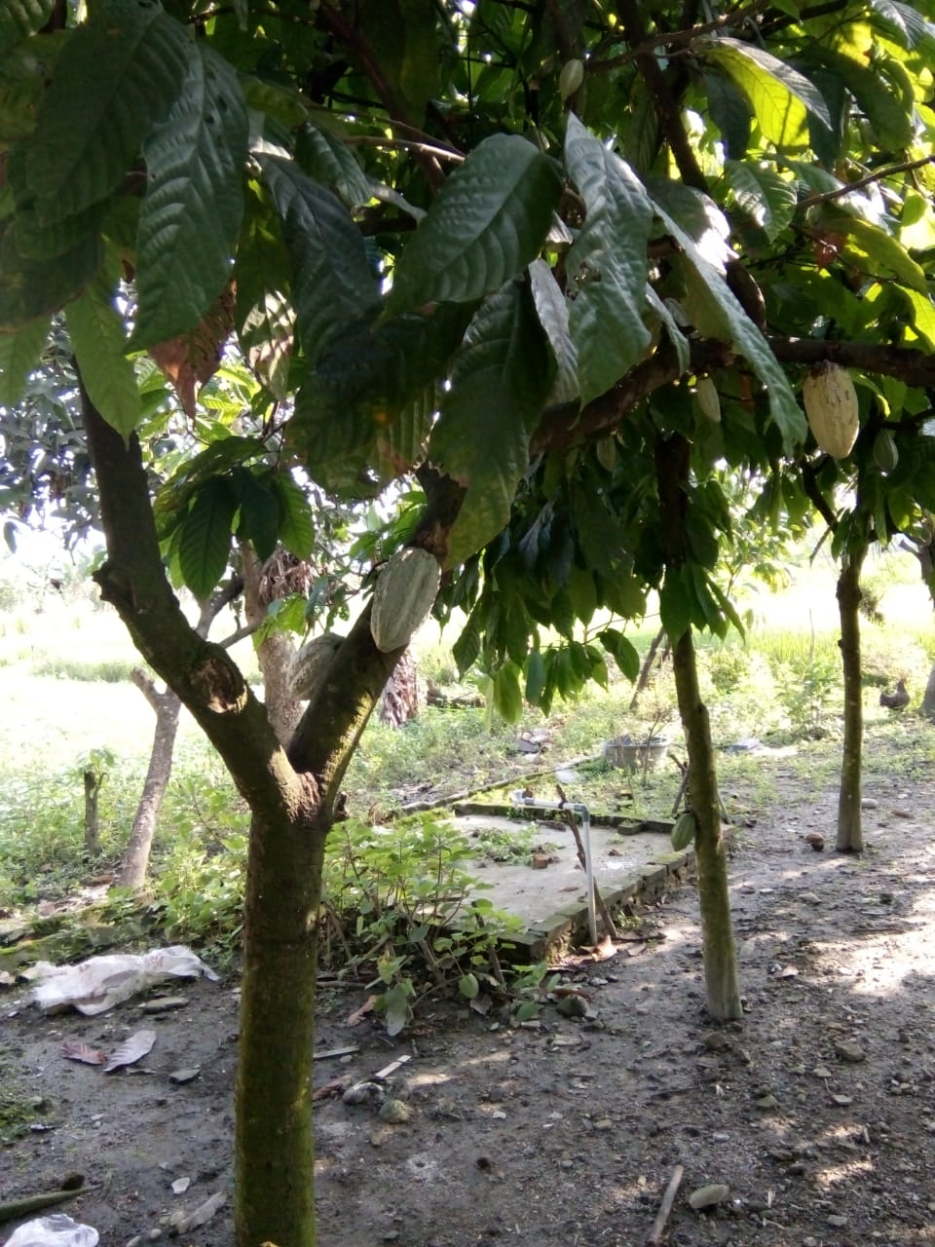
Pohon kakao (Theobroma cacao L.)
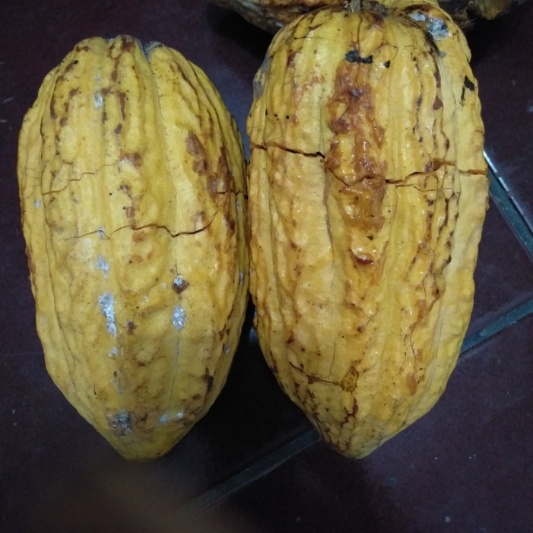
Buah kakao

Lampiran 4. Simplisia biji kakao dan serbukbiji kakao

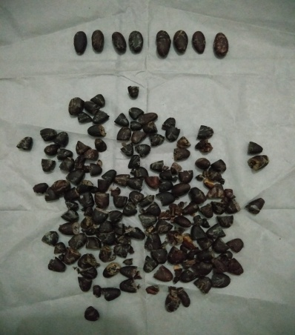
Simplisia biji kakao

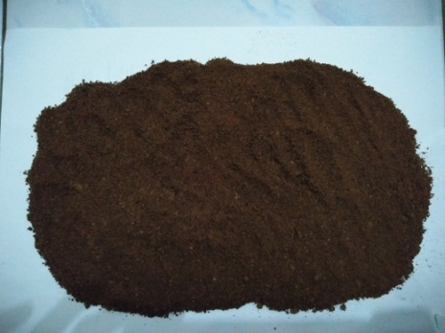
Simplisia serbuk biji kakao

Lampiran 5. Bagan Alir Pembuatan Serbuk Simplisia Biji Kakao
Sortasi kering
dihaluskan menggunakan blender

Biji Kakao
disortasi basah
dikeringkan dalam lemari pengering

Simplisia
Serbuk simplisia

Lampiran 6. Bagan Alir Pembuatan Ekstrak Metanol Biji Kakao DenganMetode Maserasi.
Maserat II
500 Gram
Serbuk Simplisia Biji Kakao
dimasukkan kedalam bejana tertutup
tambahkan pelarut metanol 75 bagian
aduk hingga merata, tutup rapat dan bungkus dengan aluminium foil.
Larutan Serbuk Simplisia
Biji Kakao
dimaserasi
didiamkan selama 5 hari
diaduk setiap 6 jam sekali
Simplisia dan Pelarut warna Cokelat Tua
Ampas
dipekatkan dengan alat rotary evaporator pada suhu 60ºc

Ekstrak MetanolBiji Kakao kental
sebanyak 71,48 gram.
Maserat I
Ampas dicuci & disaring dengan pelarut metanol 25 bagian
Maserat I + Maserat II didiamkan selama 2 hari

Lampiran 7. Bagan Alir Pengujian Aktivitas Antibakteri
Biakan Murni
diambil dengan jarum Ose steril
ditanam pada media MHA miring
diinkubasi pada suhu 35-37 ºC selama 18-24 jam
Stock Kultur Bakteri
diambil dengan jarum Ose steril
disuspensi dalam 10 ml NaCl 0,9% steril
dihomogenkan sampai kekeruhan yang sama dengan Mc. farland
Suspensi Bakteri 10⁸ CFU/ml
dipipet 0,1 ml kedalam tabung reaksi steril
ditambahkan 9,9 ml NaCl 0,9 % steril dan dihomogenkan
Suspensi Bakteri 10⁶ CFU/ml
dipipet 0,1 ml kedalam cawan petri steril
dituang 20 ml MHA steril cair (45 – 50ºc), dibiarkan memadat
dicelupkan kertas pencadang kedalam ekstrak biji kakao
diletakkan diatas permukaan media yang memadat
pra inkubasi selama 15 menit
diinkubasi pada suhu 37ºC selama 18 – 24 jam
Hasil Inkubasi
diukur diameter zona hambat disekitaran kertas pencadang
Diameter Daya Hambat Bakteri

Lampiran 8. Bagan Alir Formulasi basis gel
CMC
Ditimbang
Ditambahkan air panas 20 kali berat CMC
Didiamkan selama 30 menit
Digerus homogen
Propilen glikol, gliserin, metil paraben
Dipanaskan sampai metil paraben larut
Larutan propilen glikol
Dimasukkan kedalam CMC yang telah digerus homogen
Campuran Digerus sampai homogen
Basis gel

Lampiran 9. Perhitungandan Hasil Karakterisasi Simplisia.

- Penetapan Kadar Air
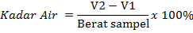

Sampel I
▪Berat sampel = 5,0018 gr
▪Volume = 0,5 ml
Kadar Air = $\frac{0,5 ml}{5,0018 g}x 100\%=9,99 \%$

Sampel II
▪Berat sampel = 5,0022 gr
▪Volume = 0,4 ml
Kadar Air = $\frac{0,4 ml}{5,0022 g }x 100\%=7,99 \%$

Sampel III
▪Berat sampel = 5,0015 gr
▪Volume = 0,4 ml
Kadar Air = $\frac{0,4 ml}{5,0015g }x 100\%=7,99 \%$
Kadar Air Rata-Rata = $\frac{9,99+7,99+7,99}{3 }=8,65 \%$

Lampiran 9.(Lanjutan)
- Penetapan Kadar Abu Tidak Larut Dalam Asam

Sampel I
▪Berat Sampel = 2,033 gr
▪Berat Cawan = 60,890 gr
▪Berat cawan + Abu = 60,901 gr
▪Berat Abu = 0,011 gr
Kadar Abu Tidak larut dalam Asam = $\frac{0,011}{2,033}x 100\%=0,541\%$
Sampel II
▪Berat Sampel = 2,023 gr
▪Berat Cawan = 63,463 gr
▪Berat cawan + Abu = 63,477 gr
▪Berat Abu = 0,014 gr
Kadar Abu Tidak larut dalam Asam = $\frac{0,014}{2,023}x 100\%=0,692\%$
Sampel III
▪Berat Sampel = 2,041 gr
▪Berat Cawan = 63,620 gr
▪Berat cawan + Abu = 63,633 gr
▪Berat Abu = 0,013 gr
Kadar Abu Tidak larut dalam Asam = $\frac{0,013}{2,041}x 100\%=0,636\%$
Kadar Abu Tidak larut dalam Asam rata-rata = $\frac{0,541\%+0,692\%+0,636\%}{3}=0,623\%$

Lampiran 9.(Lanjutan)
- Penetapan Kadar abu total

$$\frac{cawanberisi-cawankosong}{beratsampel}x 100\%$$

- Berat sampel = 2g
  - Cawan kosong 1 = 61,050 g
  - Cawan kosong 2 =63,624 g
  - Cawan kosong 3 = 63,820 g
- Cawan berisi 1 = 60,892 g
- Cawan berisi 2 = 63,460 g
- Cawan berisi 3 = 62,008 g

Kadar abu total : Cawan 1=$\frac{ 61,050-60,892}{2}x100\%=7,9\%$
Cawan 2=$\frac{63,624-63,460}{2}x100\%=8,2\%$
Cawan 3= $\frac{63,820-63,620}{2}x100\%=10\%$

Kadar abu total rata-rata: $\frac{7,9+8,2+10 }{3}=8,7\%$

Lampiran 10. Ekstrak Metanol Bijii Kakao

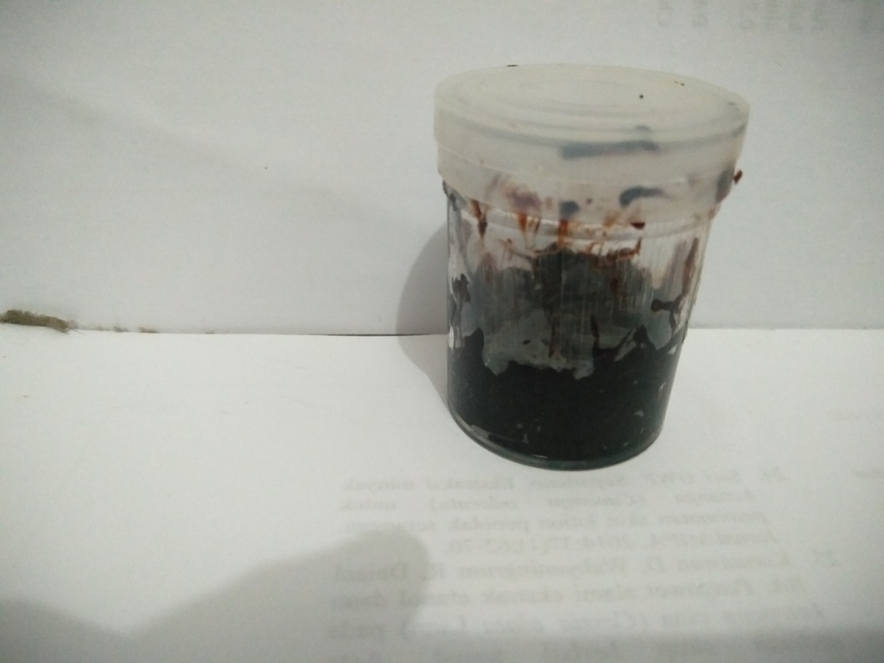

Lampiran11.Hasil Uji AktivitasAntibakteri Ekstrak Metanol Biji Kakao (Theobroma cacao L.)PadaStaphylococcusaureusDanPropionibacterium acnes.

  - Propionibacterium acnes

200mg/ml
300mg/ml
500mg/ml
400mg/ml
70mg/ml
80mg/ml
90mg/ml
100mg/ml

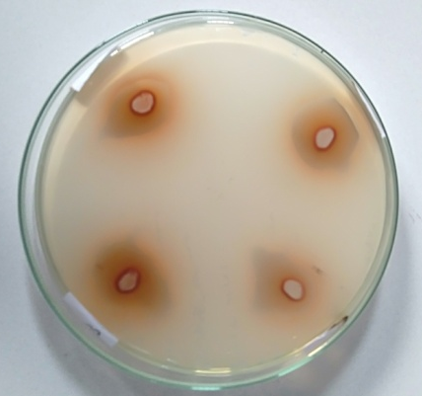
40 mg/ml
50 mg/ml
30 mg/ml
20 mg/ml
10 mg/ml
60 mg/ml

  - Staphylococcus aureus
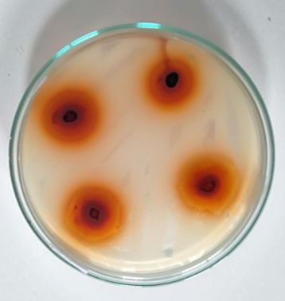
200mg/ml
300mg/ml
400mg/ml
500mg/ml
90mg/ml
70mg/ml
80mg/ml
100mg/ml
Lampiran 11.(Lanjutan)

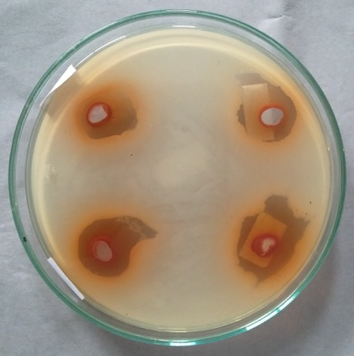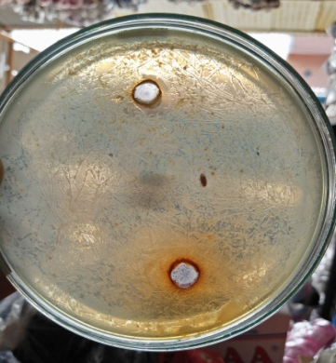
40 mg/ml
30 mg/ml
60 mg/ml
50 mg/ml
10 mg/ml
20 mg/ml

Lampiran 12. Sediaan gel ekstrak metanol biji kakao
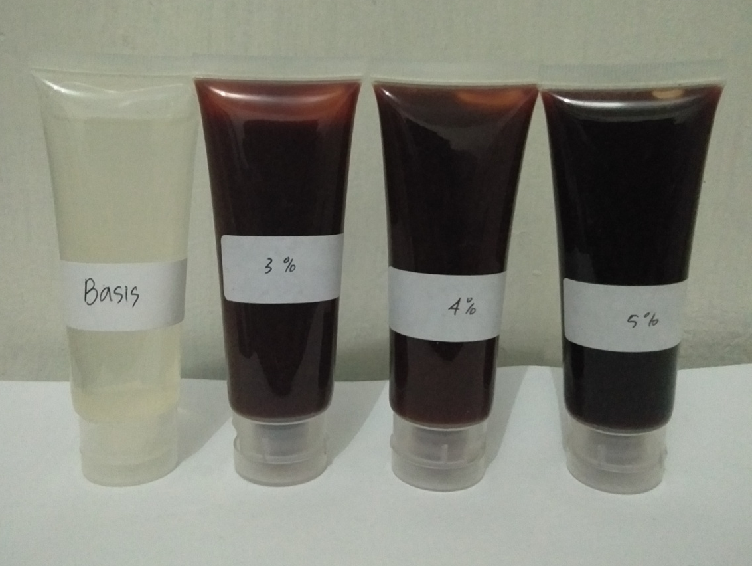
Keterangan :
F0 : Basis gel
F1 : Sediaan gel ekstrak metanol biji kakao 3%
F2 : Sediaan gel ekstrak metanol biji kakao 4%
F3 : Sediaan gel ekstrak metanol biji kakao 5%
Lampiran 13. sediaan Gel Acnes sebagai kontrol (+)
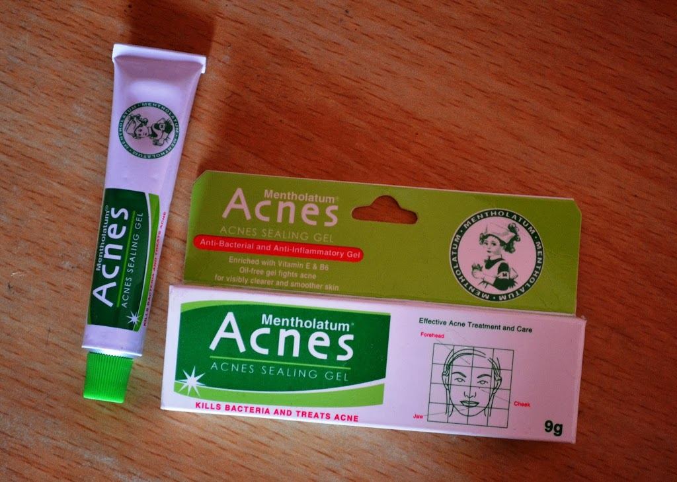

Lampiran 14. Hasil Uji Aktivitas Antibakteri Sediaan Gel Ekstrak Metanol Biji Kakao (Theobroma cacao L.)TerhadapBakteri Propionibacterium acnes&Staphylococcus aureus

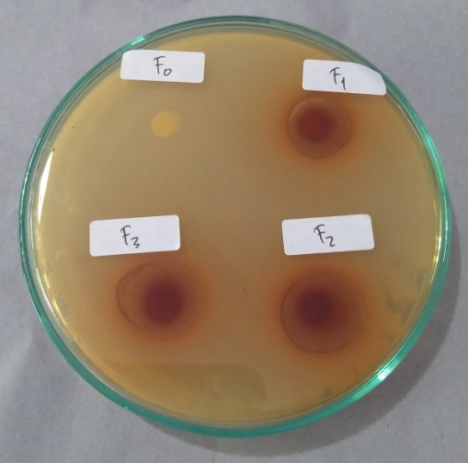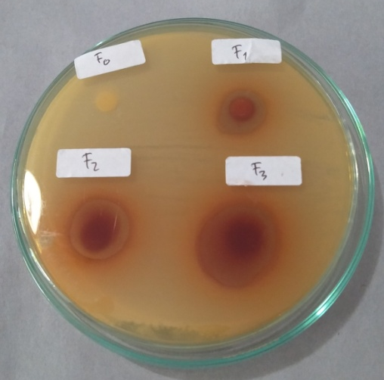
5%
4%
3%
BASIS
4%
5%
3%
BASIS
Bakteri Staphylococcus aureus Bakteri Propionibacterium acnes

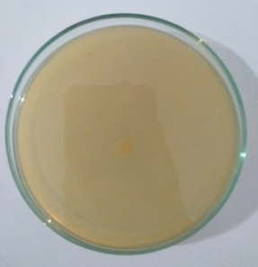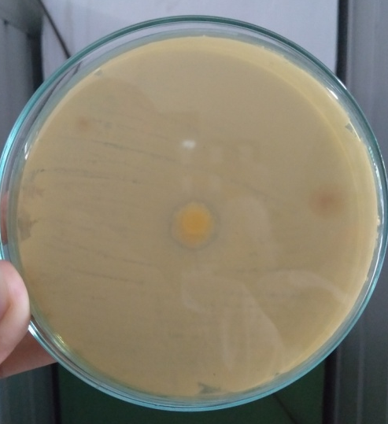
KONTROL (+)
KONTROL (+)
Bakteri Staphylococcus aureus Bakteri Propionibacterium acnes

Lampiran 15. Sebelum dan setelah pemakaian sediaan gel ekstrak metanol biji kakao (Theobroma cacao L.)

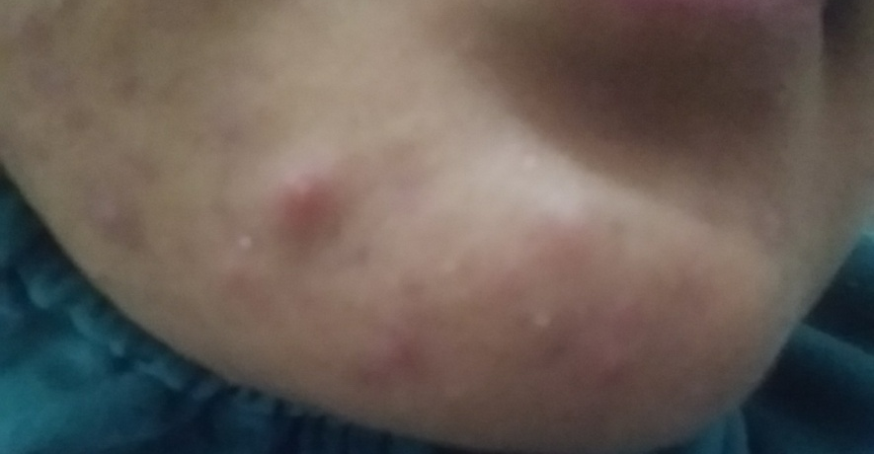
Sebelum menggunakan sediaan gel anti acne

setelah perawatan penggunaan sediaan gel anti acne

Lampiran 16. Hasil uji efektivitas dengan menggunakan alat skin analyzer

- Kadar minyak (sebum)
F0
(Pada sukarelawan ke-1)
Sebelum Perawatan (Hari ke-0)

Setelah Perawatan (Hari ke-14)

Lampiran 16. (Lanjutan)

FI
(Pada sukarelawan ke-1)
Sebelum Perawatan (Hari ke-0)

Setelah Perawatan (Hari ke-14)
Lampiran 16. (Lanjutan)

FII
(Pada sukarelawan ke-2)
Sebelum Perawatan (Hari ke-0)

Setelah Perawatan (Hari ke-14)

Lampiran 16. (Lanjutan)

FIII
(Pada sukarelawan ke-3)
Sebelum Perawatan (Hari ke-0)

Setelah Perawatan (Hari ke-14)

Lampiran 16. (Lanjutan)

Kontrol (+)
(Pada sukarelawan ke-1)

Sebelum Perawatan (Hari ke-0) Setelah Perawatan (Hari ke-14)

Lampiran 16. (Lanjutan)

B. Jumlah jerawat (acne)

F0
(Pada sukarelawan ke-2)

Sebelum Perawatan (Hari ke-0)

Setelah Perawatan (Hari ke-14)

Lampiran 16. (Lanjutan)

FI
(Pada sukarelawan ke-1)
Sebelum Perawatan (Hari ke-0)

Setelah Perawatan (Hari ke-14)

Lampiran 16. (Lanjutan)

FII
(Pada sukarelawan ke-2)
Sebelum Perawatan (Hari ke-0)

Setelah Perawatan (Hari ke-14)

Lampiran 16. (Lanjutan)

FIII
(Pada sukarelawan ke-1)
Sebelum Perawatan (Hari ke-0)

Setelah Perawatan (Hari ke-14)

Lampiran 16. (Lanjutan)

Kontrol (+)
(Pada sukarelawan ke-3)
Sebelum Perawatan (Hari ke-0)

Setelah Perawatan (Hari ke-14)

